Акмолинская область

Зерендинский район

КГУ «Общеобразовательная школа №1 п.Алексеевка»

**  **

**Отчет о работе летнего пришкольного лагеря «Гүлдер».**

**1 сезон «лето 2024»**

**за период с 03.06.2024 по 11.06.2024**

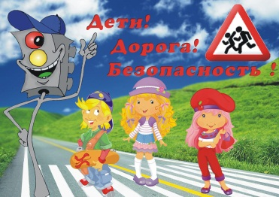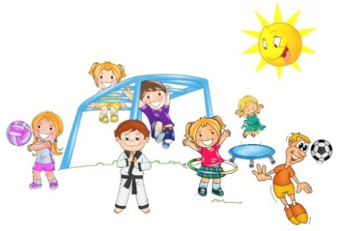 

**Исполнила:** руководитель сезона:

вожатая Миргородская Т.В.

**Отчет о работе летнего пришкольного лагеря «Гүлдер».**

**1 сезон «лето 2023»**

В пришкольном лагере в период с 3 июня по 11 июня 2024 г. отдохнуло 14 учащихся 1 – 4 классов.

Дети находились в оздоровительном лагере с 09.30 до 13.00.

Лагерь создан с целью реализации права каждого ребенка на полноценный отдых, оздоровление, укрепление здоровья, удовлетворения интересов и духовных запросов.   
В целях создания условий для эффективной работы летнего лагеря, организации отдыха детей был разработан план деятельности летнего пришкольного лагеря.  
**Цель:**

создание условий для полноценного отдыха, оздоровления детей, развития их внутреннего потенциала, содействия формированию ключевых компетенций воспитанников на основе включения их в разнообразную, общественно значимую и личностно привлекательную деятельность, содержательное общение и межличностные отношения в разновозрастном коллективе, развитие творческих способностей детей, для укрепления физического и нравственного здоровья и организации досуга детей во время летних каникул .

**Задачи:**

1. Укрепление психического и физического здоровья детей путём организации и проведения спортивно-оздоровительных и профилактических мероприятий.  
2. Расширение познавательного и культурного кругозора воспитанников через организацию экскурсий, конкурсов, бесед, концертов, игровых программ.  
3. Развитие у детей разнообразных практических навыков: самоорганизации и самоуправления, общественной активности.   
4. Активизировать работу среди детей по предупреждению дорожно-транспортного травматизма и пропаганды безопасного поведения на дорогах и на улицах.

В первый день была проведена торжественная линейка в честь открытия лагерной смены, на ней ребята были ознакомлены с планом работы, с режимом дня, с правилами и законами лагерной жизни.

Отряд рождается тогда, когда у него появляется «лицо»; когда появляются органы самоуправления; когда ребята увлечены, обшей деятельностью. Поэтому отряд придумал себе название, девиз и речёвку.

Каждый день лагерной смены имел тематику и был построен на основе традиционных дел. Ежедневно проводилась утренняя зарядка. Минутка здоровья. Проводились беседы о правилах дорожного движения, о безопасном пути в лагерь и домой, о правилах поведения на улице, в общественных местах, на прогулках, о здоровом образе жизни, о правильном питании и культуре питания, о дружбе и взаимопомощи.

**День знакомств.**

Беседа «Я и мои друзья».

Свободное время. Подвижные игры на свежем воздухе. Конкурсов рисунков на асфальте.

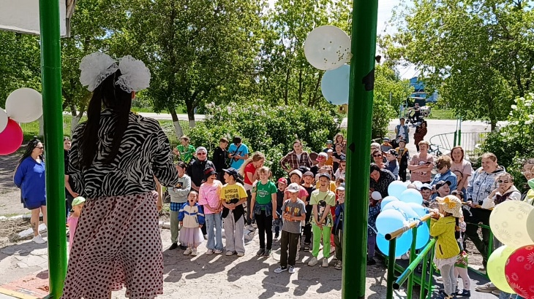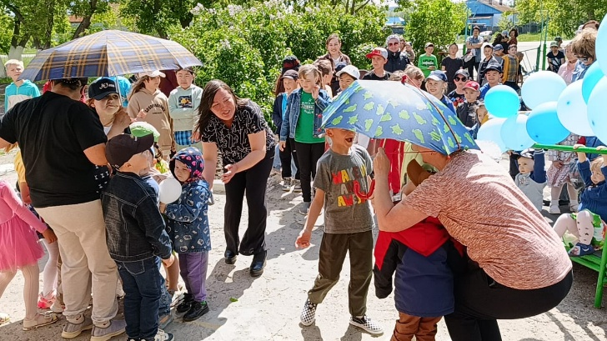

**День «Моя Родина -мой Казахстан"**

Одним из приоритетных направлений пришкольного лагеря являлось патриотическое воспитание. Формирование патриотического сознания включало в себя информирование о политических, экономических и социальных основах жизни Казахстана, на воспитание у них уважения к государственной символике.

Был проведён час патриота «Казахстан - многонациональное государство»

Просмотр документального фильма "Символы нашей страны", в ходе просмотра документального фильма "Символы нашей страны" ребята уточнили и пополнили свои знания о флаге и гербе нашей страны, услышали торжественное исполнение гимна. После просмотра фильма была проведена викторина "Знаешь ли ты свою Республику?" Вопросы викторины: назови столицу РК,  первого президента РК, перечисли символы РК, что символизирует шанырак на гербе Республики, что означает голубой цвет флага, первый космонавт РК и другие. Дети показали хорошие знания и были поощрены сладкими призами. После чего был проведён конкурс рисунков на асфальте «Мы рисуем мир» Все очень старались, и рисунки получились очень интересные. Они говорили о большой любви ребят к своему родному краю, который является частицей большой Родины.

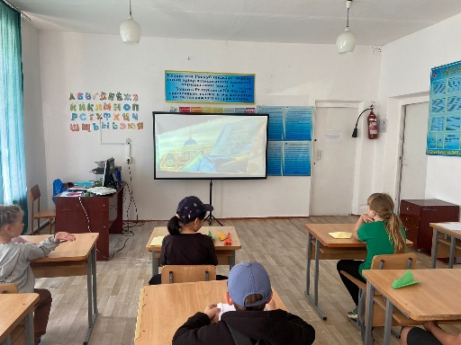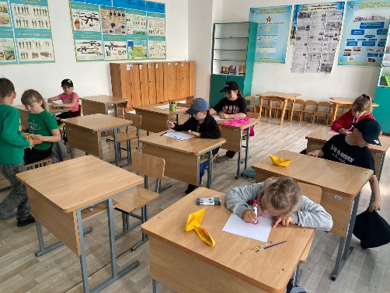

**День «Летний денек»**

Проведена игра-путешествие «Экологическая кругосветка»

Цель: развивать познавательный интерес к миру природы; формировать навыки бережного отношения к окружающей природе; воспитывать у детей желание сохранять природу и при необходимости оказывать ей помощь.

Была проведена беседа «Что такое трудолюбие?»

Практическое занятие «Трудовой десант»(уборка школьной территории от мусора, прополка цветников). После чего изготавливали поделки своими руками из бросового материала. В пришкольном лагере  «Гүлдер»  собрались очень  творческие дети. Это доказывают  весёлые и интересные поделки, которые дети выполнили из различного материала. Воображение детей всегда восхищает и удивляет своей непосредственностью. Развитию детского творчества всегда в пришкольном лагере уделяется большое внимание.

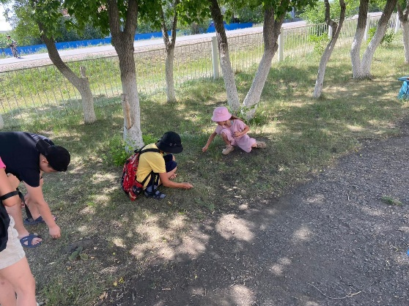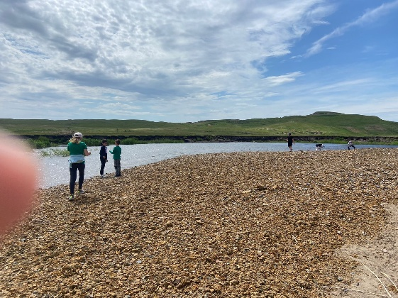

**День творчества**

Игровая программа «Угадай мелодию». Исполнение песен под караоке.

Флешмоб « Мы дети солнца»

**Цели и задачи:**

* Развитие у ребят танцевальных, музыкальных, творческих способностей и воображения.
* Привлечь детей к активному участию в заданиях танцевальной программы.
* Создать здоровый психологический климат в детском коллективе.

Показ детской дизайнерской одежды.

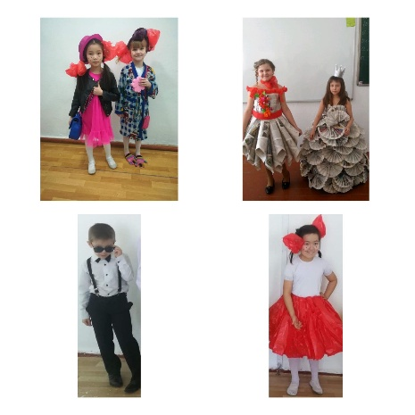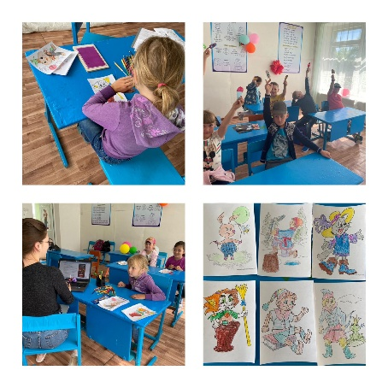

**Созвездие безопасности**

Викторина «Как мы знаем ПДД»

Просмотр мультфильмов «Азбука безопасности»

Мероприятие «Берегите лес от пожара».

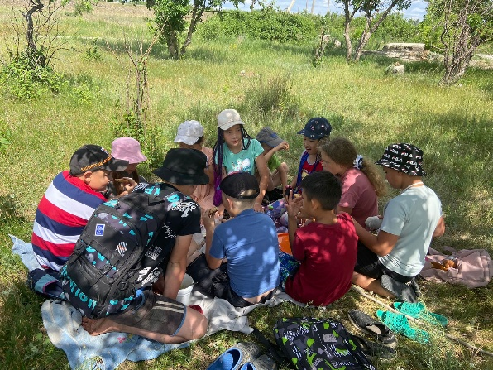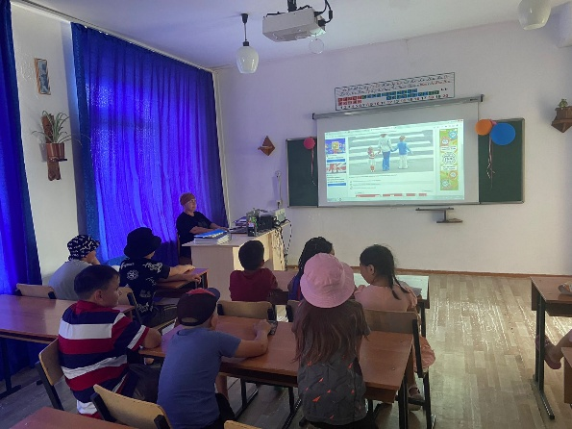

**Сказочный день**

День начался с виртуальной экскурсии в драматический театр. Литературно-игровая программа «В гостях у сказки».

Цель: прививать любовь к сказкам, развитие интереса к чтению художественной литературы через творческую деятельность младших школьников.

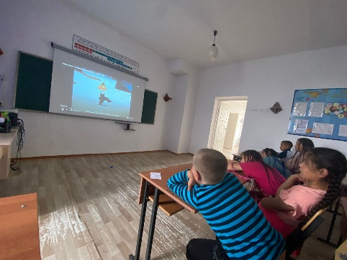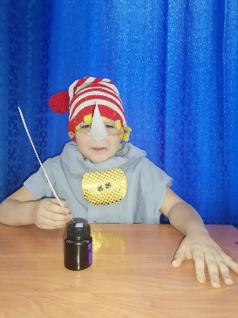

**День спорта**

   Особое внимание мы уделяли организации прогулок. Коллективные прогулки и экскурсии являются наиболее подходящим средством для формирования у детей правильного эмоционального глубокого понимания моральных ценностей и принципов здорового образа жизни. Часто мы совершали путешествие по родному краю. С компанией детей побывали на вершине сопки, откуда мы смогли рассмотреть красоту нашего края, его достопримечательности нашего села Алексеевка. В жаркие дни мы совершали походы и поездки на велосипедах к речке Чаглинка, там воспитанники весело плескались в воде, строили различные фигуры из песка, резвились на суше, играя в различные подвижные игры, устраивали пикники.

Но особенно понравился детям поход на сопку, где дети сумели выплеснуть массу задора и азарта.

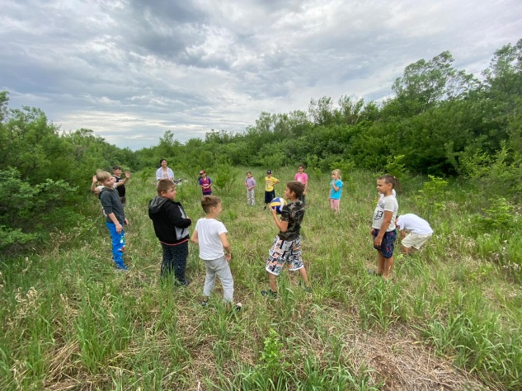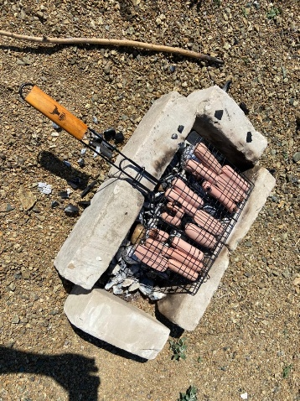

**Результативность.**

Поставленные цели и задачи были выполнены в результате слаженной работы учителя и детей. Вся воспитательная деятельность в лагере была организована в соответствии с планом воспитательной работы на каждый день.

Результат работы летнего пришкольного лагеря с дневным пребыванием «Гүлдер»:

* Укрепление здоровья детей.
* Улучшение социально-психологического климата в лагере.
* Укрепление дружбы и сотрудничества между детьми разных возрастов и национальностей.
* Формирование умений, навыков, приобретение жизненного опыта адекватного поведения в экстремальных ситуациях через сотрудничество с учреждениями дополнительного образования, ГИБДД, МЧС.
* Развитие творческих способностей, инициативы и активности ребёнка.
* Привитие навыков самообслуживания.
* Повышение чувства патриотизма, уважение к родной природе.

Руководитель сезона:

вожатая Миргородская Т.В.